Баг 1
ошибка сравнения время бронирования аудиторий
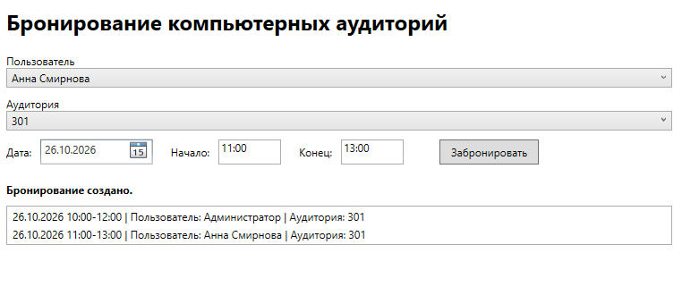
Исправление
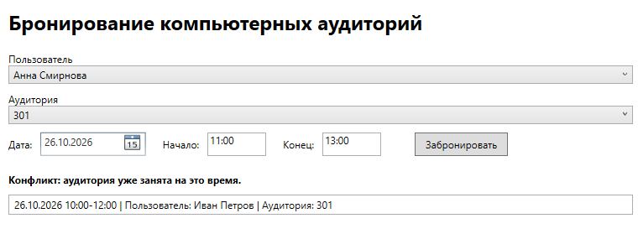
Баг 2
Ошибка проверки времени бронирования
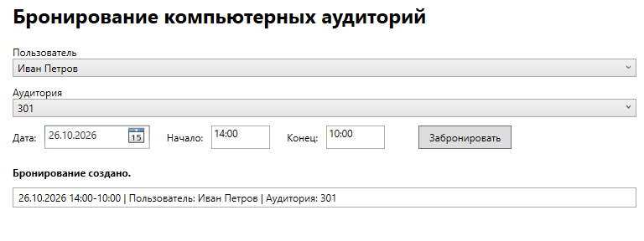
Исправление
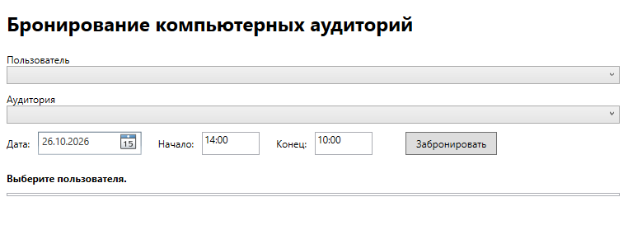
Баг 4
Конфликт разных дат но с одним временем
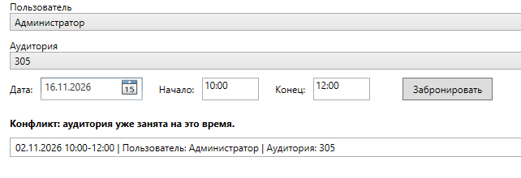

8. Таблица баг-репортов
Заполненная таблица баг-репортов по всем пяти дефектам:
ID | Название | Шаги воспроизведения | Ожидаемый результат | Фактический результат | Приоритет | Скриншот | Статус
BUG-01 | Пересекающиеся бронирования | 1. Бронь 301 на 10:00–12:00 2. Бронь 301 на 11:00–13:00 | Второе бронирование отклонено | Второе бронирование успешно создано | High | №2 | Fixed
BUG-02 | Неправильный интервал времени | 1. Выбрать пользователя и аудиторию 2. Начало 14:00, окончание 10:00 3. Нажать «Забронировать» | Бронирование запрещено | Бронирование создано с некорректным интервалом | High | №3 | Fixed
BUG-03 | Бронирование недоступной аудитории | 1. Аудитория 305: IsAvailable=false 2. Выбрать 305 и создать бронь | Недоступную аудиторию нельзя забронировать | Бронирование аудитории 305 успешно создано | High | №4 | Fixed
BUG-04 | Разные даты ошибочно конфликтуют | 1. Бронь 301 на сегодня 10:00–12:00 2. Бронь 301 на завтра 10:00–12:00 | Второе бронирование разрешено (даты разные) | Второе бронирование отклонено как конфликт | Medium | №5 | Fixed
BUG-05 | Разные аудитории ошибочно конфликтуют | 1. Бронь 301 на 10:00–12:00 2. Бронь 302 на ту же дату и время | Второе бронирование разрешено (аудитории разные) | Второе бронирование отклонено как конфликт | Medium | №6 | Fixed

9. Полноценный Debug одного дефекта (BUG-01)
Для полноценной отладки выбран BUG-01 (пересекающиеся бронирования).
- Открыт файл BookingService.cs.
- Установлен breakpoint на строке bool conflict = ...
- Программа запущена клавишей F5.
- Воспроизведён дефект: создано первое бронирование 301 на 10:00–12:00, затем второе на 11:00–13:00.
- Открыто окно «Отладка» → «Окна» → «Локальные» (Locals).
- Проверены значения: RoomId = 301 (совпадает), Date = текущая дата (совпадает), StartTime/EndTime первого и второго бронирования, conflict = false (ошибочно).
- Выполнено несколько шагов клавишей F10.
- Определено: условие x.StartTime < booking.StartTime && booking.EndTime < x.EndTime некорректно — оно проверяет только полное вложение интервала, а не любое пересечение.
- Код исправлен на стандартную проверку пересечения интервалов, тест повторён — conflict = true, бронирование отклонено.

10. Итоговая Debug-таблица
Заполнена после исправления всех пяти багов. Это основной итог практической работы.
BUG | Файл / метод | Что изменили для создания бага | Тестовые данные | Ожидалось | Фактически | Корневая причина | Исправление | Retest | Статус
BUG-01 | BookingService.cs / AddBooking() | Заменено условие пересечения на проверку полного вложения | 301, 10:00–12:00; затем 11:00–13:00 | Отклонено | Создано | Неверная логика пересечения интервалов | x.StartTime < booking.EndTime && booking.StartTime < x.EndTime | Passed | Fixed
BUG-02 | MainWindow.xaml.cs / BookButton_Click() | Закомментирована проверка startTime >= endTime | Начало 14:00, окончание 10:00 | Запрещено | Создано | Отсутствует валидация интервала времени | Восстановлена проверка startTime >= endTime | Passed | Fixed
BUG-03 | MainWindow.xaml.cs / BookButton_Click() | Закомментирована проверка !room.IsAvailable | Аудитория 305, IsAvailable=false | Запрещено | Создано | Нет проверки доступности аудитории | Восстановлена проверка !room.IsAvailable | Passed | Fixed
BUG-04 | BookingService.cs / AddBooking() | Удалено сравнение дат из проверки конфликта | 301 сегодня 10–12; 301 завтра 10–12 | Разрешено | Отклонено | Отсутствует учёт даты при проверке конфликта | Возвращено x.Date.Date == booking.Date.Date | Passed | Fixed
BUG-05 | BookingService.cs / AddBooking() | Удалено сравнение RoomId из проверки конфликта | 301 10–12; 302 на ту же дату и время | Разрешено | Отклонено | Отсутствует учёт RoomId при проверке конфликта | Возвращено x.RoomId == booking.RoomId | Passed | Fixed

